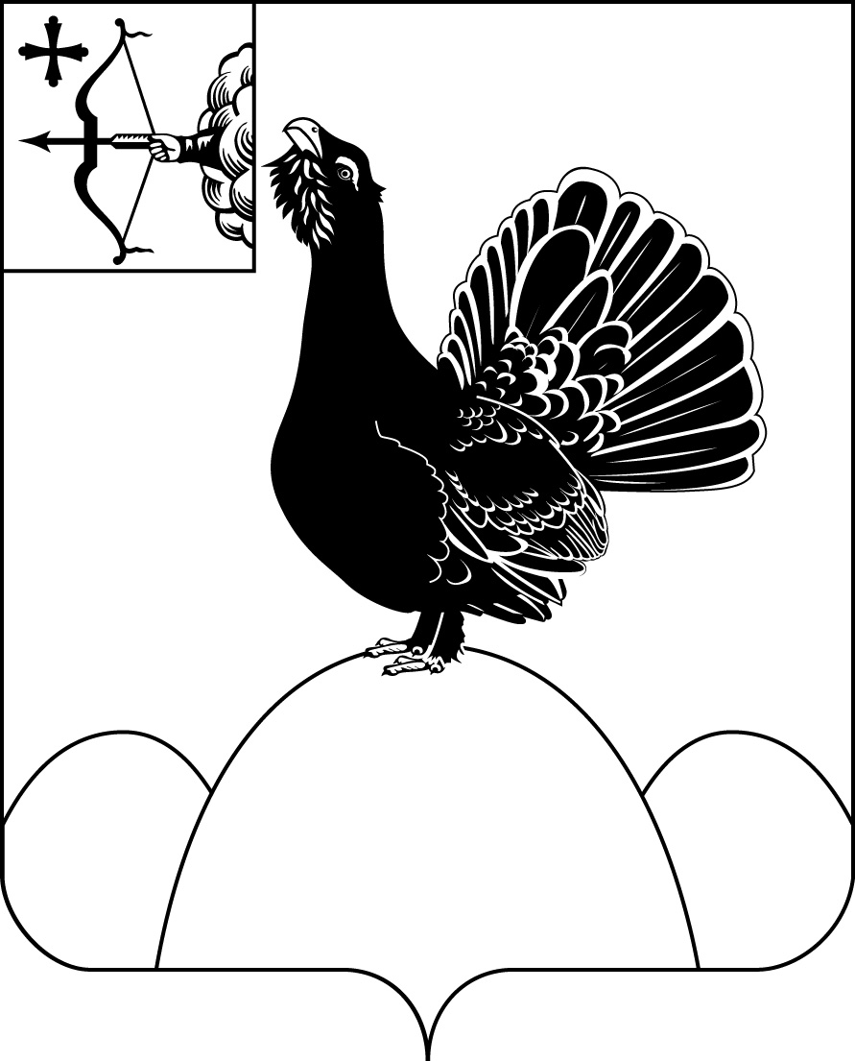

КОНТРОЛЬНО-СЧЕТНАЯ КОМИССИЯ
МУНИЦИПАЛЬНОГО ОБРАЗОВАНИЯ НАГОРСКИЙ МУНИЦИПАЛЬНЫЙ РАЙОН КИРОВСКОЙ ОБЛАСТИ

«02» ноября 2024 г. № 01-24-51

ЗАКЛЮЧЕНИЕ
на проект решения Кобринской сельской Думы «О внесении изменений в решение Кобринской сельской Думы от 15.12.2023 №14/6
«О бюджете Кобринского сельского поселения на 2024 год и на плановый период 2025 и 2026 годов».

- Основание для проведения экспертно-аналитического мероприятия: пункт 4.5. раздела 4 «Экспертиза нормативных правовых актов» плана работы Контрольно-счетной комиссии муниципального образования Нагорский муниципальный район Кировской области на 2024 год, утвержденного распоряжением председателя Контрольно-счетной комиссии Нагорского района №18 от 22.12.2023 года.

2. Предмет экспертно-аналитического мероприятия:
- Положение о бюджетном процессе в Кобринском сельском поселении Нагорского района Кировской области, утвержденное решением Кобринской сельской Думы от 05.10.2016 года №41/2 с последующими внесенными изменениями;
- Проект решения Кобринской сельской Думы «О внесении изменений в решение Кобринской сельской Думы Нагорского района Кировской области от 15.12.2023 №14/6 «О бюджете Кобринского сельского поселения на 2024 год и на плановый период 2025 и 2026 годов»;
- Пояснительная записка с обоснованием предлагаемых изменений.

3. Цель экспертно-аналитического мероприятия:
Внешняя проверка проекта решения Кобринской сельской Думы «О внесении изменений в решение Кобринской сельской Думы Нагорского района Кировской области от 15.12.2023 №14/6 «О бюджете Кобринского сельского поселения на 2024 год и на плановый период 2025 и 2026 годов».

4. Объекты экспертно-аналитического мероприятия:
- Администрация муниципального образования Кобринское сельское поселение Нагорского района Кировской области.
5. Проверяемый период: 2024 год и плановый период 2025 и 2026 годов.
6. Сроки проведения экспертно-аналитического мероприятия:
«26» октября 2024 года – «02» ноября 2024 года.

7. Вопросы экспертно-аналитического мероприятия.
7.1. Анализ вносимых изменений в основные характеристики бюджета.
Решением Кобринской сельской Думы от 15.12.2023 №14/6 «О бюджете Кобринского сельского поселения на 2024 год и на плановый период 2025 и 2026 годов» утверждены основные характеристики бюджета сельского поселения в следующих объемах:
На 2024 год:
1) общий объем доходов бюджета сельского поселения в сумме 7891,6 тыс. рублей;
2) общий объем расходов бюджета сельского поселения в сумме 8059,2681 тыс. рублей;
3) дефицит бюджета сельского поселения в сумме 167,6681 тыс. рублей.
На 2025 год:

1) общий объем доходов бюджета сельского поселения в сумме 7331,1 тыс. рублей;

2) общий объем расходов бюджета сельского поселения в сумме 7331,1 тыс. рублей;

3) дефицит бюджета сельского поселения в сумме 0,00 тыс. рублей.
На 2026 год:

1) общий объем доходов бюджета сельского поселения в сумме 7357,1 тыс.рублей;

2) общий объем расходов бюджета сельского поселения в сумме 7357,1 тыс.рублей;

3) дефицит бюджета сельского поселения в сумме 0,00 тыс. рублей.

Проектом решения Кобринской сельской Думы «О внесении изменений в решение Кобринской сельской Думы Нагорского района Кировской области от 15.12.2023 №14/6 «О бюджете Кобринского сельского поселения на 2024 год и на плановый период 2025 и 2026 годов» вносятся изменения в основные характеристики бюджета на 2024 год.

Анализ изменений основных характеристик бюджета Кобринского сельского поселения
тыс.рублей
Основные характеристики бюджета | Утверждено решением о бюджете на | Предусмотрено проектом | Абсолютное изменение | Темп роста (снижения), %
2024 год
Доходы, всего | 7891,6 | 7944,7661 | +53,1661 | 100,7
Расходы, всего | 8059,2681 | 8112,4342 | +53,1661 | 100,7
Объем дефицита/профицита | -167,6681 | -167,6681 | 0,0 | 0,0

Изменение основных характеристик бюджета на 2024 год характеризуется увеличением доходной части бюджета на 53,1661 тыс.рублей или на 0,7% и увеличением расходной части бюджета на 51,1661 тыс.рублей или на 0,7%.
Изменения в основные характеристики бюджета на 2025 и 2026 годы не вносятся.

7.2. Анализ вносимых изменений в доходную часть.

Проектом решения о внесении изменений в бюджет на 2024 год общий объем доходов бюджета сельского поселения увеличивается на 53,1661 тыс.рублей или на 0,7%.
Объем собственных доходов бюджета поселения не изменяется и остается в объеме доходов, утвержденных первоначальным бюджетом.
Безвозмездные поступления увеличиваются на 53,1661 тыс.рублей, в том числе:
Дотации (гранты) бюджетам сельских поселений за достижение показателей деятельности органов местного самоуправления | +33,2661
Субвенции бюджетам сельских поселений на осуществление первичного воинского учета на территориях, где отсутствуют военные комиссариаты | +19,9

Проектом решения Кобринской сельской Думы «О внесении изменений в решение Кобринской сельской Думы Нагорского района Кировской области от 15.12.2023 №14/6 «О бюджете Кобринского сельского поселения на 2024 год и на плановый период 2025 и 2026 годов» изменения в доходную часть бюджета поселения на плановый период 2025 и 2026 годов не вносятся.

7.3. Анализ вносимых изменений в расходную часть.

Проектом решения о внесении изменений в бюджет на 2024 год предлагается увеличить расходную часть бюджета на 53,1661 тыс.рублей или на 0,7%.
Вносимые изменения в расходную часть бюджета сельского поселения обусловлены изменением доходной части бюджета.

Анализ вносимых изменений в бюджетные ассигнования 2024 года по разделам классификации расходов
(тыс.рублей)
Раздел | Наименование | Бюджетные ассигнования  на 2024 год |  | Динамика
Раздел | Наименование | Утвержденные решением о бюджете | Согласно представленного проекта | Сумма | %
01 | Общегосударственные вопросы | 4 088,73 | 4 121,99 | 33,26 | 0,8
02 | Национальная оборона | 156,20 | 176,10 | 19,90 | 12,7
03 | Национальная безопасность и правоохранительная деятельность | 2 958,50 | 2 958,50 | 0,00 | 0,00
04 | Национальная экономика | 537,14 | 537,14 | 0,00 | 0,00
05 | Жилищно-коммунальное хозяйство | 181,60 | 181,60 | 0,00 | 0,00
10 | Социальная политика | 137,10 | 137,11 | 0,01 | 0,01
 | ИТОГО | 8 059,27 | 8 112,43 | 53,17 | 0,7

Увеличение бюджетных ассигнований предусматривается по следующим разделам:
- 01 «Общегосударственные вопросы» на сумму 33,26 тыс.рублей или на 0,8%;
- 02 «Национальная оборона» на сумму 19,9 тыс.рублей или на 12,7%;
- 10 «Социальная политика» на сумму 0,01 тыс.рублей или на 0,01%.

Проектом решения изменения в расходной части бюджета на 2024 год по группам видов расходов бюджетной классификации не вносятся:
(тыс.рублей)
Виды и наименование расходов | Бюджетные ассигнования  на 2024 год |  | Динамика
Виды и наименование расходов | Утвержденные решением о бюджете | Согласно представленного проекта | Сумма | %
100 "Расходы на выплаты персоналу в целях обеспечения выполнения функций государственными (муниципальными) органами, казенными учреждениями, органами управления государственными внебюджетными фондами" | 6 639,24 | 6 692,41 | 53,17 | 0,80
200 "Закупка товаров, работ и услуг для обеспечения государственных (муниципальных) нужд" | 1 267,87 | 1 268,14 | 0,28 | 0,02
300 "Социальное обеспечение и иные выплаты населению" | 137,10 | 137,11 | 0,01 | 0,01
500 "Межбюджетные трансферты" | 1,34 | 1,34 | 0,00 | 0,00
800 "Иные бюджетные ассигнования" | 13,72 | 13,43 | -0,29 | -2,10
ИТОГО | 8 059,27 | 8 112,43 | 53,17 | 0,7

Увеличение бюджетных ассигнований предусматривается по следующим группам видов расходов:
- 100 «Расходы на выплаты персоналу в целях обеспечения выполнения функций государственными (муниципальными) органами, казенными учреждениями, органами управления государственными внебюджетными фондами» на сумму 53,17 тыс.рублей или на 0,8%;
-200 «Закупка товаров, работ и услуг для обеспечения государственных (муниципальных) нужд» на сумму 0,28 тыс.рублей или на 0,02%;
- 300 «Социальное обеспечение и иные выплаты населению» на сумму 0,01 тыс.рублей или на 0,01%.

Уменьшение бюджетных ассигнований предусматривается по следующим группам видов расходов:

- 800 «Иные бюджетные ассигнования» на сумму 0,29 тыс.рублей или на 2,1%.

Изменение ассигнований на реализацию муниципальных программ
на 2024 год
(тыс.рублей)
Наименование муниципальной программы | Бюджетные ассигнования на 2024 год |  | Динамика
Наименование муниципальной программы | утвержденные решением о бюджете | согласно представленного проекта | сумма | %
Муниципальная программа «Повышение эффективности бюджетных расходов администрации муниципального образования Кобринского сельского поселения» | 8 059,27 | 8 112,43 | 53,17 | 0,7
ИТОГО расходов на реализацию муниципальной программы | 8 059,27 | 8 112,43 | 53,17 | 0,7

Проектом решения вносятся изменения в муниципальную программу «Повышение эффективности бюджетных расходов администрации муниципального образования Кобринского сельского поселения» увеличивая расходы по ней на 53,17 тыс.рублей или на 0,7%.

7.4. Дефицит бюджета, источники его покрытия, состояние муниципального долга.

Проектом решения о внесении изменений в бюджет на 2024 год изменения в плановый финансовый результат муниципального образования не вносятся, размер дефицита остается на уровне предыдущей поправки в сумме 167,6681 тыс.рублей.
Размер дефицита бюджета, установленный п.3 ст. 92.1 БК РФ в размере 10% утвержденного общего годового объема доходов муниципального образования без учета утвержденного объема безвозмездных поступлений превышен.
Однако, учитывая, что источником финансирования дефицита местного бюджета является снижение остатков средств на счетах по учету средств местного бюджета, объем дефицита может превысить ограничения, установленные п.3 ст. 92.1 БК РФ, в пределах суммы снижения остатков средств на счетах по учету средств местного бюджета.
На плановый период 2025 и 2026 годов финансовый результат бюджета муниципального образования остается на уровне первоначально утвержденного бюджета.

Источники финансирования дефицита бюджета поселения
(тыс.рублей)
№ п/п | Наименование | 2024 год | 2025 год | 2026 год
 | Источники внутреннего финансирования дефицита бюджета | 167,6681 | 0,0 | 0,0
1 | Разница между полученными и погашенными кредитами кредитных организаций | 0,0 | 0,0 | 0,0
 | Получение кредитов | 0,0 | 0,0 | 0,0
 | Погашение кредитов | 0,0 | 0,0 | 0,0
2 | Разница между полученными и погашенными бюджетными кредитами от других бюджетов бюджетной системы Российской Федерации | 0,0 | 0,0 | 0,0
 | Получение кредитов | 0,0 | 0,0 | 0,0
 | Погашение кредитов | 0,0 | 0,0 | 0,0
3 | Изменение остатков средств на счетах по учету средств бюджета | 167,6681 | 0,0 | 0,0
 | Увеличение прочих остатков денежных средств бюджета сельского поселения | 7944,7661 | 7331,1 | 7357,1
 | Уменьшение прочих остатков денежных средств бюджета сельского поселения | 8112,4342 | 7331,1 | 7357,1

Источниками покрытия дефицита бюджета поселения 2024 года являются:
- изменение остатков средств на счетах по учету средств местного бюджета в течение соответствующего финансового года в сумме 167,6681 тыс.рублей.
7.5. Резервный фонд.
Проектом решения Кобринской сельской Думы «О внесении изменений в решение Кобринской сельской Думы Нагорского района Кировской области от 15.12.2023 №14/6 «О бюджете Кобринского сельского поселения на 2024 год и на плановый период 2025 и 2026 годов» изменения в размер резервного фонда администрации Кобринского сельского поселения не вносятся.
Размер сформированного резервного фонда:
- на 2024 год - 10,0 тыс.рублей;
- на 2025 год - 10,0 тыс.рублей;
- на 2026 год - 10,0 тыс.рублей.

7.6. Изменения, вносимые в перечень публичных нормативных обязательств.
Проектом решения о внесении изменений в бюджет вносятся изменения в Перечень публичных нормативных обязательств, подлежащих исполнению за счет средств бюджета сельского поселения на 2024 год.

Информация об объемах финансирования публичных нормативных обязательств, подлежащих исполнению за счет средств
Кобринского сельского поселения.
(тыс.рублей)
Показатели | Прогноз  на 2024 год | Прогноз  на 2025 год | Прогноз на 2026 год
Пенсии за выслугу лет лицам, замещавшим должности муниципальной службы | 41,00928 | 41,0 | 0,0
ИТОГО | 41,00928 | 41,0 | 0,0

7.7. Межбюджетные трансферты.
Проектом решения Кобринской сельской Думы «О внесении изменений в решение Кобринской сельской Думы Нагорского района Кировской области от 15.12.2023 №14/6 «О бюджете Кобринского сельского поселения на 2024 год и на плановый период 2025 и 2026 годов» изменения в объем межбюджетных трансфертов, передаваемых муниципальному району не вносятся.

Иные межбюджетные трансферты,
передаваемые муниципальному району на 2024 год
(тыс.рублей)
Вид МБТ | Сумма | Вносимые  изменения
Иные МБТ на осуществление части полномочий по осуществлению казначейского исполнения бюджета поселения | 0,6 | 0,0
Иные МБТ на осуществление части полномочий по решению вопросов местного значения в сфере градостроительной деятельности | 0,2 | 0,0
Иные МБТ на осуществление части полномочий по осуществлению контроля за исполнением бюджета поселения в части осуществления внутреннего муниципального финансового контроля | 0,54 | 0,0
ИТОГО | 1,34 | 0,0

7.8. Муниципальный дорожный фонд.
Объем бюджетных ассигнований дорожного фонда (537,13512 тыс.рублей) сформирован в размере не менее прогнозируемого объема установленных законом (решением) о бюджете соответствующих доходов:
- акцизов по подакцизным товарам (продукции), производимых на территории Российской Федерации - 420,5 тыс.рублей;
- увеличение бюджетных ассигнований дорожного фонда в текущем финансовом году на сумму неосвоенных в предыдущем году ассигнований -101,10998 тыс.рублей;
- увеличение ассигнований в текущем финансовом году и (или) очередном финансовом году на положительную разницу между фактически поступившим и прогнозировавшимся объемом доходов бюджета, учитываемых при формировании дорожного фонда - 15,52514 тыс.рублей.

8. Выводы контрольно-счетной комиссии.
- Замечания не выявлены.

9. Предложения контрольно-счетной комиссии.
Предлагаемые проектом решения изменения в бюджет Кобринского сельского поселения являются четвертыми в 2024 году.
Проект решения о внесении изменений в бюджет представлен в установленный срок.
В проекте решения обеспечено соблюдение требований, установленных ст.28 БК РФ в части соблюдения принципов бюджетной системы РФ.
В части соблюдения ограничений, установленных БК РФ, можно отметить что:
- плановый размер дефицита бюджета муниципального образования на 2024 год превышает ограничения, установленные п.3 ст. 92.1 БК РФ, однако, учитывая что одним из источников финансирования дефицита местного бюджета является снижение остатков средств на счетах по учету средств местного бюджета, объем дефицита может превысить ограничения, установленные п.3 ст. 92.1 БК РФ, в пределах суммы снижения остатков средств на счетах по учету средств местного бюджета.
- финансовый результат исполнения бюджета спрогнозирован на плановый период 2025 года в сумме 0,0 тыс.рублей, на 2026 год в сумме 0,0 тыс.рублей.
- привлечение и погашение кредитов за счёт средств других бюджетов бюджетной системы Российской Федерации, а также привлечение и погашение кредитов кредитных организаций в 2024 году и в плановом периоде 2025 и 2026 годов не прогнозируется;
- расходы на обслуживание муниципального внутреннего долга Кобринского сельского поселения запланированы в объеме 0,0 рублей.

Проект решения Кобринской сельской Думы «О внесении изменений в решение Кобринской сельской Думы Нагорского района Кировской области от 15.12.2023 №14/6 «О бюджете Кобринского сельского поселения на 2024 год и на плановый период 2025 и 2026 годов» составлен в соответствии с требованиями Бюджетного кодекса РФ, федерального и областного законодательства и может быть принят депутатами Кобринской сельской Думы.

Председатель контрольно-счетной
комиссии муниципального образования
Нагорский район Кировской области Л.Ю.Мифтахова

